**Стационарные системы адсорбционного охлаждения**

**работающие на экологически чистых хладагентах**

***Берденова Б.А.***

*PhD студент*

*Казахский Национальный Университет им. аль-Фараби*

*г. Алматы, Казахстан*

[*bakytnur.berdenova@gmail.com*](mailto:bakytnur.berdenova@gmail.com)

Согласно данным Международного Института Холода (International Institute of Refrigeration) приблизительно 15% всей энергии, производимой во всем мире, используется для охлаждения и кондиционирования воздуха [1]. Плюс к этому традиционные компрессионные системы охлаждения (КСО) в качестве хладагентов используют фреоны и другие специальные вещества, которые имеют очень высокий потенциал глобального потепления, например, GWPR134a=1430 и GWPR410a=1725. Другими недостатками КСО являются постоянная необходимость в электрической энергии для работы компрессора, и издаваемый шум. Но такие системы являются очень компактными и имеют относительно высокий коэффициент производительности холода (Coefficient of performance, COP) по сравнению с адсорбционными системами охлаждения (АСО).

Принципы работы двух систем, КСО и АСО отличаются только тем как они преобразовывают испаренный хладагент с газовой фазы обратно в жидкую фазу. Если в КСО для этого используется компрессор, который поднимает давление и температуру испаренного хладагента выше температуры окружающей среды, и тем самым обеспечивает естественную отдачу выбросной тепловой энергии окружающей среде и конденсацию хладагента в ходе прохождения через теплообменник, то в АСО эту функцию выполняет адсорбционный слой (adsorption bed). Как известно пористые материалы поглощают газ как губка. Это свойство пористых материалов широко используются и в системах хранения газа тоже.

АСО не требует электричества для полноценной работы, это позволяет использование данной технологии в отдаленных слаборазвитых регионах где нет электричества. Источником энергии для работы АСО может служить тепловая энергия солнца или выбросное тепло какой ни будь энергостанции. В качестве хладагентов в АСО используется такие вещества как вода, СО2, метанол, этанол, аммиак и.т.п.

В зависимости от рабочей пары (адсорбент/адсорбат) АСО делится на два типа: стационарное (если адсорбент твердое вещество как например активированный уголь, цеолит и.т.п.) и динамическое (если адсорбент жидкое вещество). Адсорбат это вещество, поглощаемое адсорбентом, то есть в данном контексте это хладагент. Система циркуляции для этих двух видов строится по-разному, потому что в стационарном циркулирует только адсорбат, а в динамическом циркулируют оба: и адсорбат, и адсорбент. Также АСО работает прерывисто, из чередующихся адсорбционного и десорбционного шагов.

Примеров холодильного аппарата, работающих на энергии солнца много. Например, на [2] авторы исследовали работу самой простой стационарной АСО (см. Рисунок 1) в течение 14 дней. Рабочая пара была активированный уголь/метанол. Температура окружающей среды варьировался между 14-180С, тем не менее в дождливые облачные дни солнечные коллекторы получали 12 000 кДж/м2, а в ясные дни до 27 000 кДж/м2. В зависимости от получаемой энергии солнца температура в охлаждаемом помещении колебался между -5,60С и 8,10С.

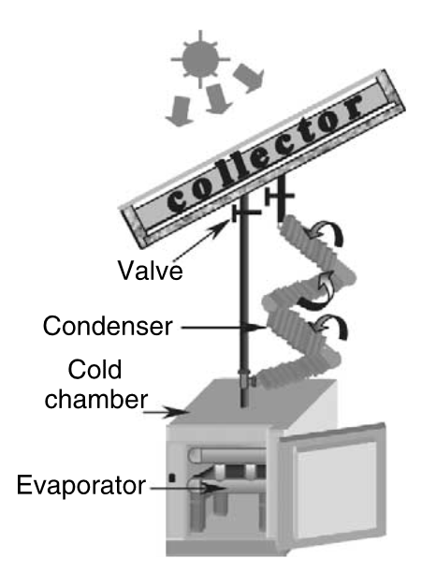

Рисунок 1. Стационарный АСО работающая на энергии солнца.

Сейчас ученые со всего мира работают над тем как сделать эти системы более компактными и увеличить их коэффициент производительности. Поскольку развитие данного направления решило бы разные экологические проблемы глобального и локального масштабов.

**Библиографический список**

1. Vinayak D. Ugale and Amol D. Pitale, A Review on Working Pair Used in Adsorption Cooling System Int. J. Air-Cond. Ref. 23, 1530001 (2015)

DOI: <http://dx.doi.org/10.1142/S2010132515300013>

1. F. Lemmini, A. Errougani (2005) Building and experimentation of a solar powered adsorption refrigerator, Renewable Energy, Vol. 30(13), p. 1989, <http://dx.doi.org/10.1016/j.renene.2005.03.003>